在marge=on的情况下，不能被合并的情况

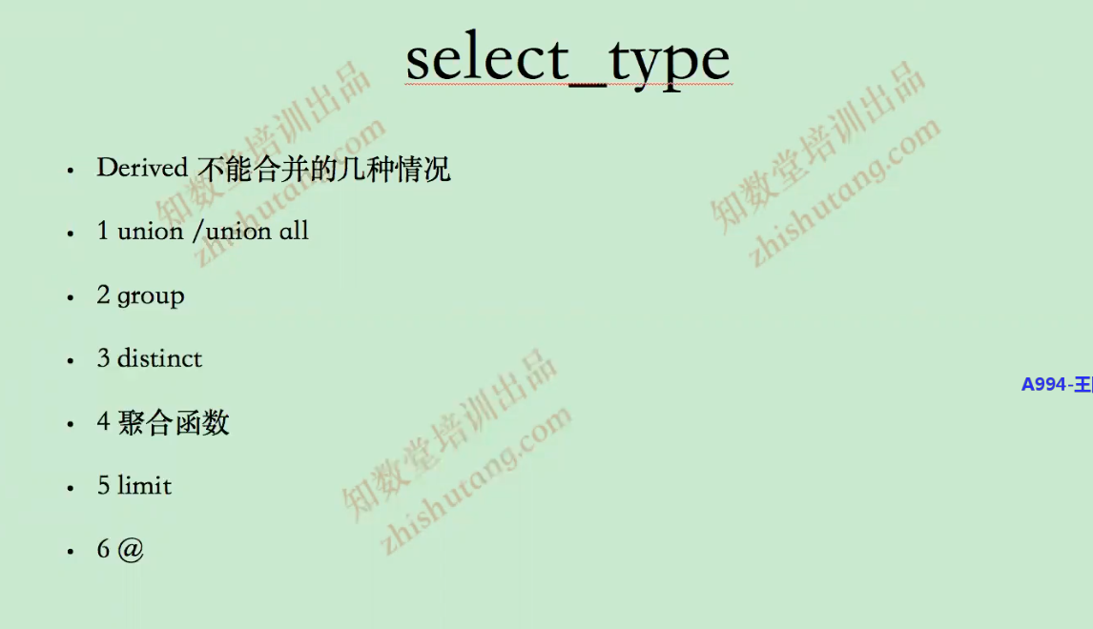

案例1

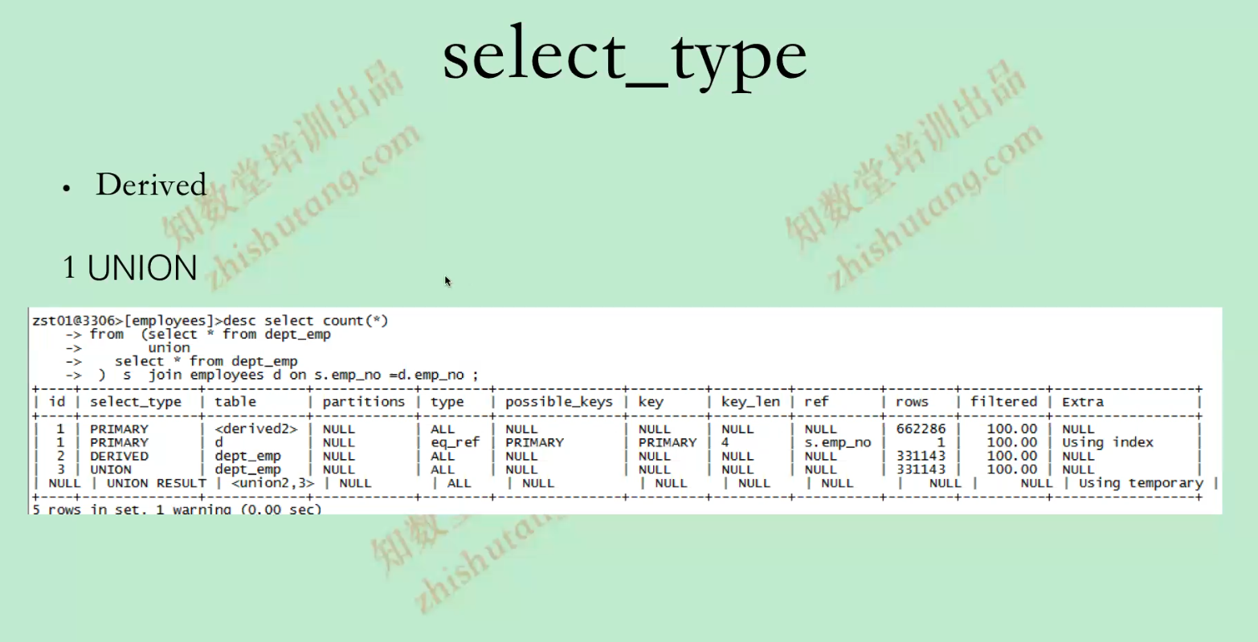

查看执行计划，select_type 有primary 就是有子查询，查看执行计划从第一行开始看。

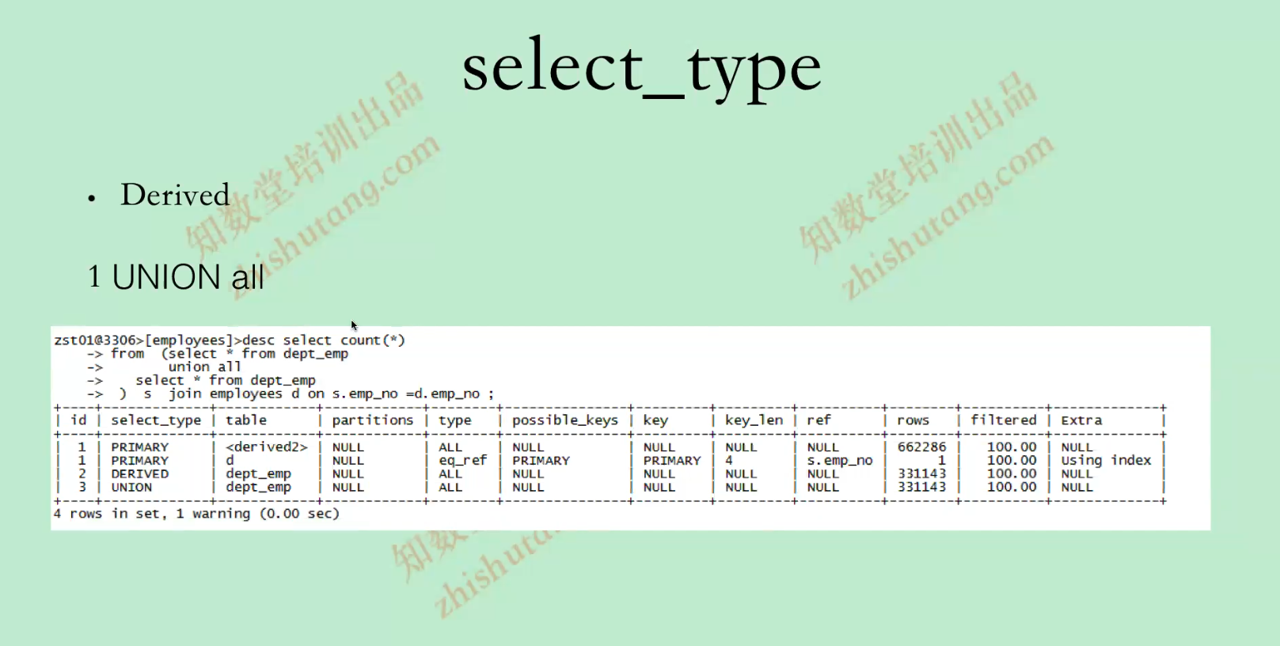

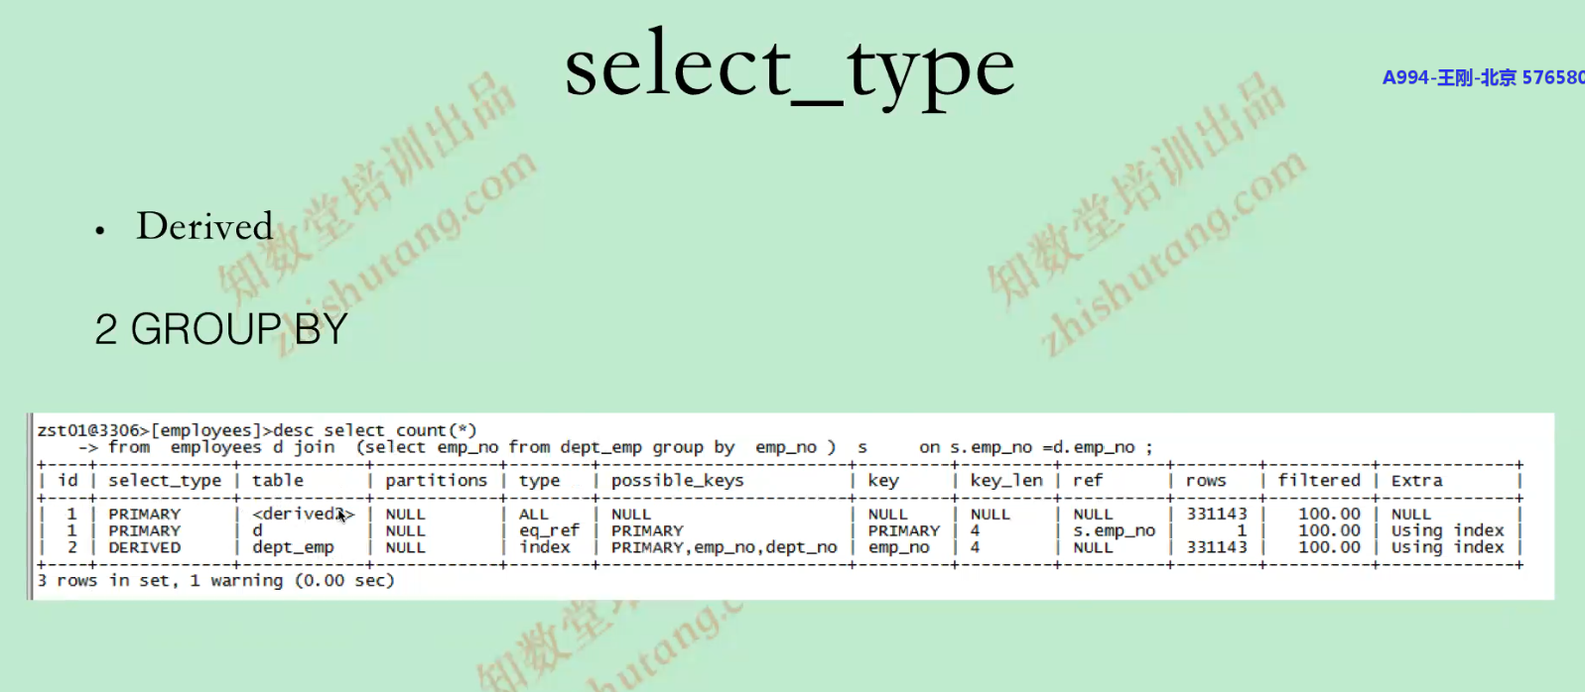

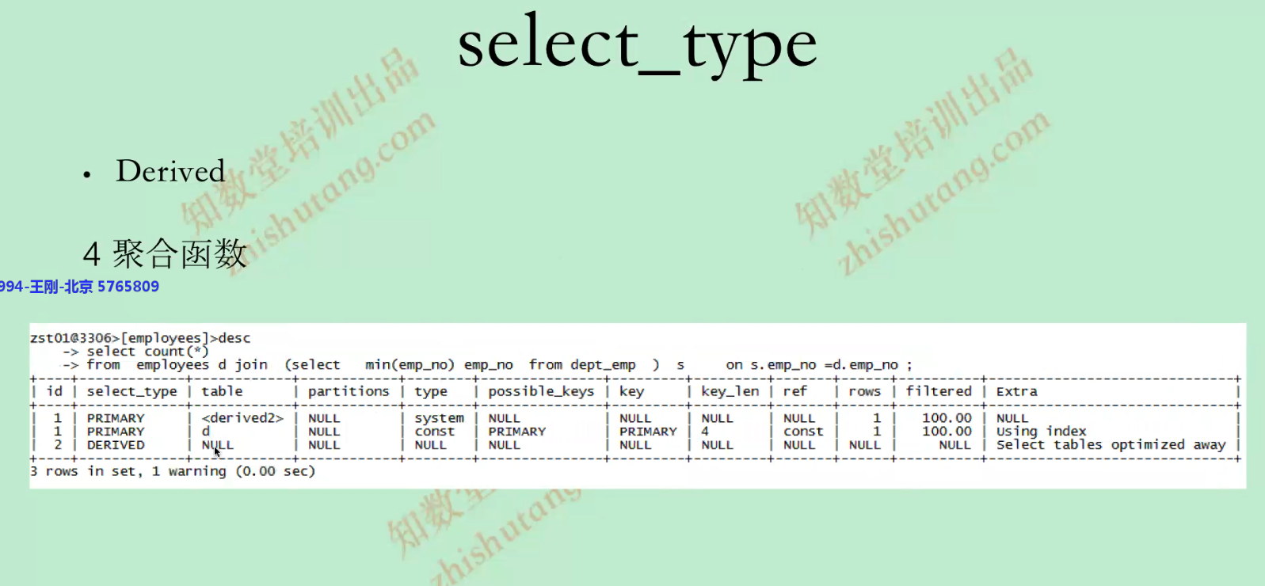

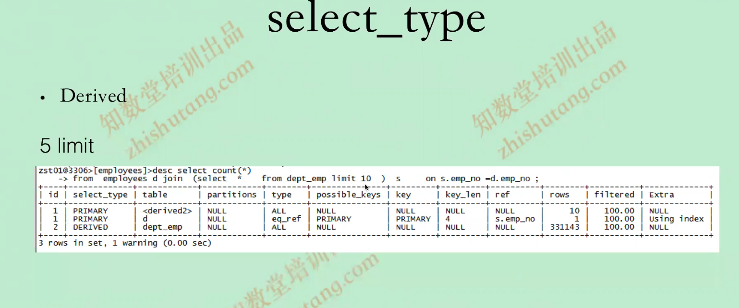

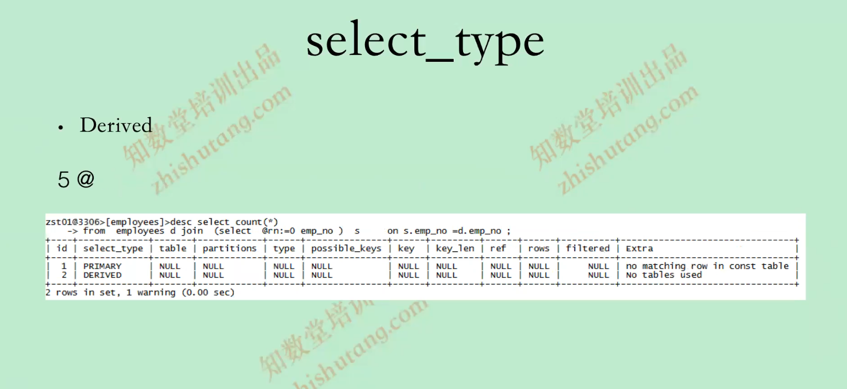

Limit 和 @ 经常使用，limit设置一个远远大于表行数的值。

Auto_key相当于创建临时索引。什么时候会产生auto_key？这个auto_key 是好还是坏？

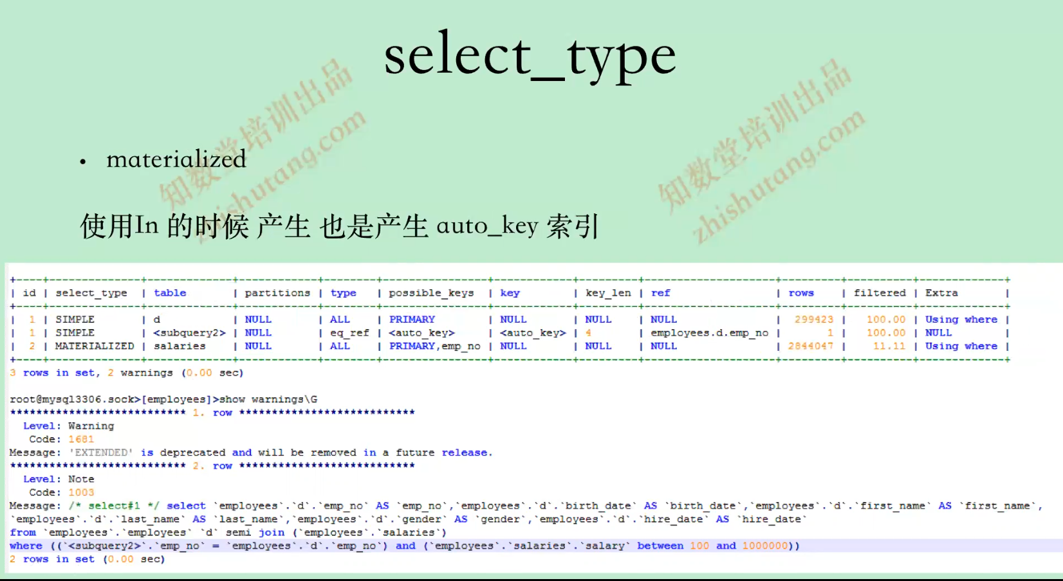

什么情况下会产生auto_key,这个auto_key 是好还是坏？我的疑问？

Auto_key的代价，临时索引产生需要资源，cpu，内存，临时索引很大的时候就会占用临时表空间，一旦占用临时表空间就会产生物理io，一旦发生物理io，会导致其他应用可能也会出问题。

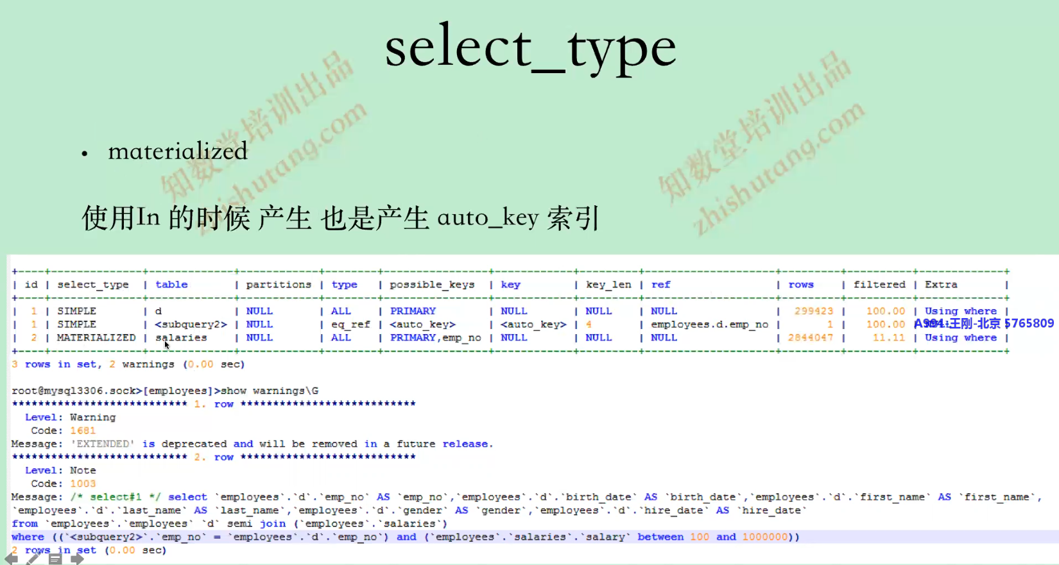

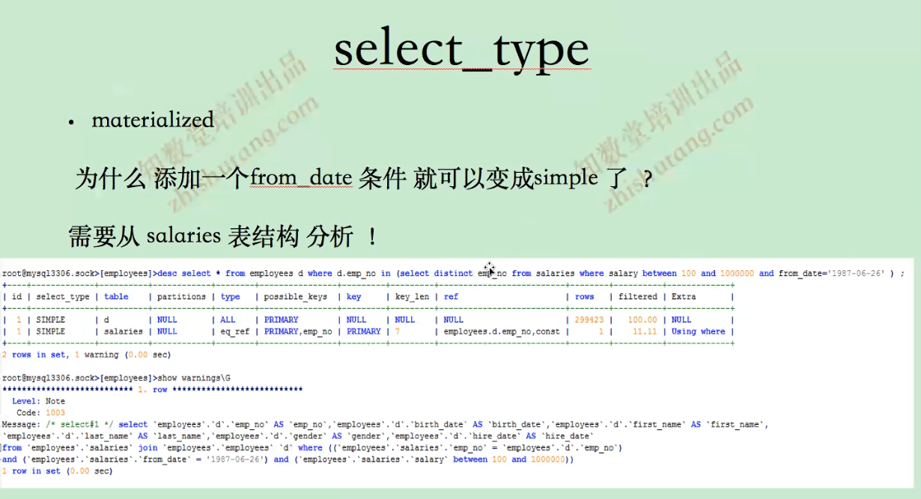

In 有去掉重复值的作用。

联合主键其中一个主键为常量的时候，另外一个就不是重复的了，保证了另外一列的唯一性（可以把in 后面sql分开一步一步来验证）

综上理由：in 就相当于join了，所以就是simple了。

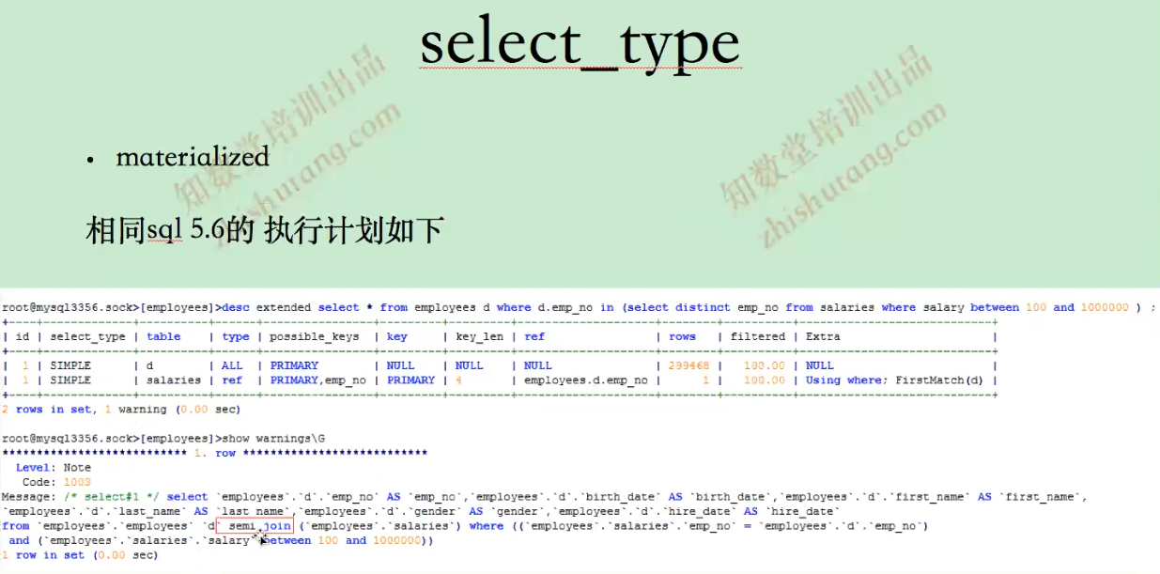

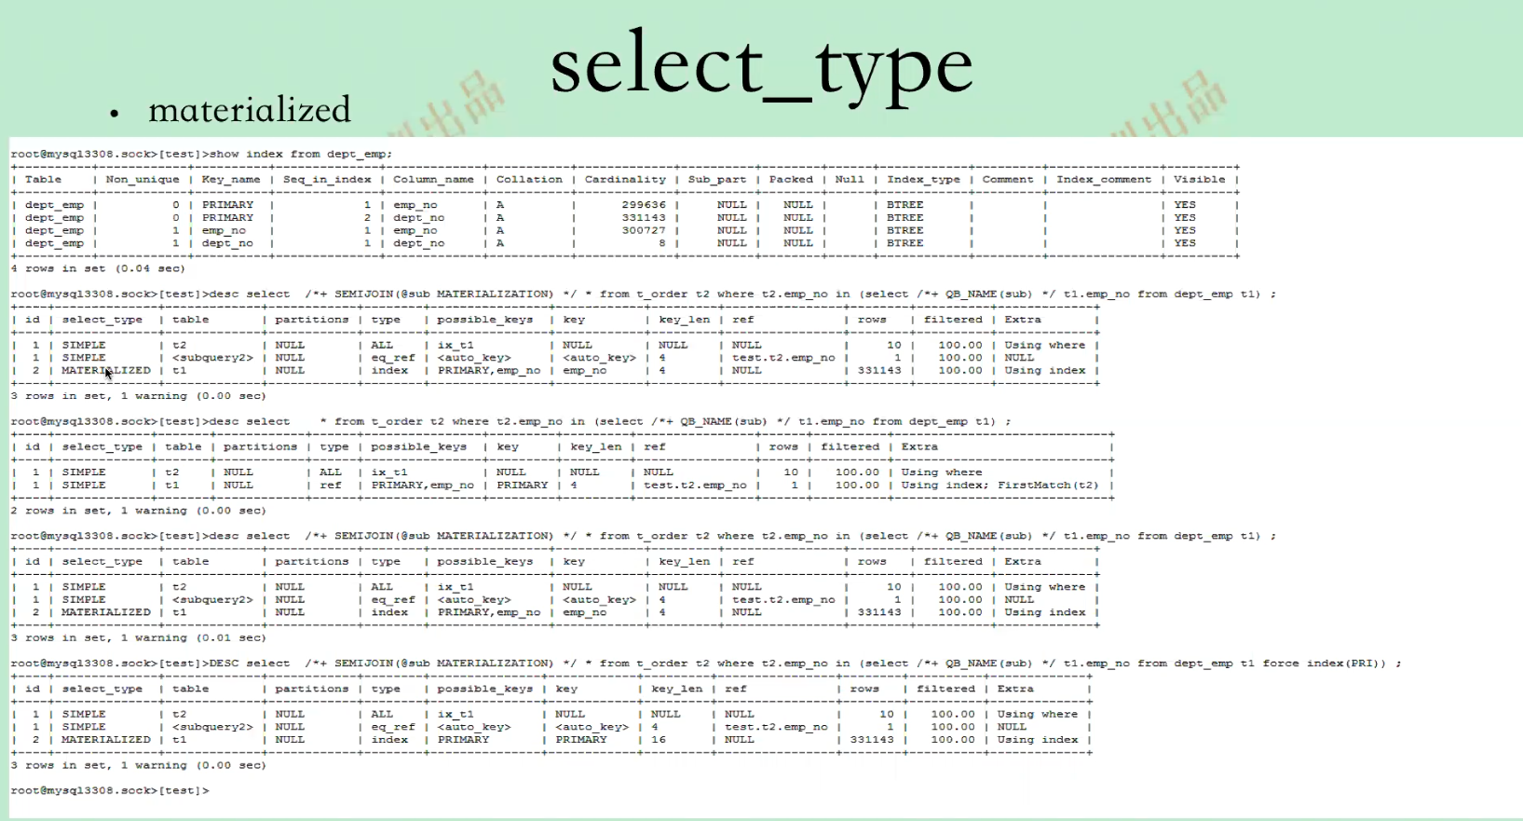

适用5.7以上的版本。

案例：

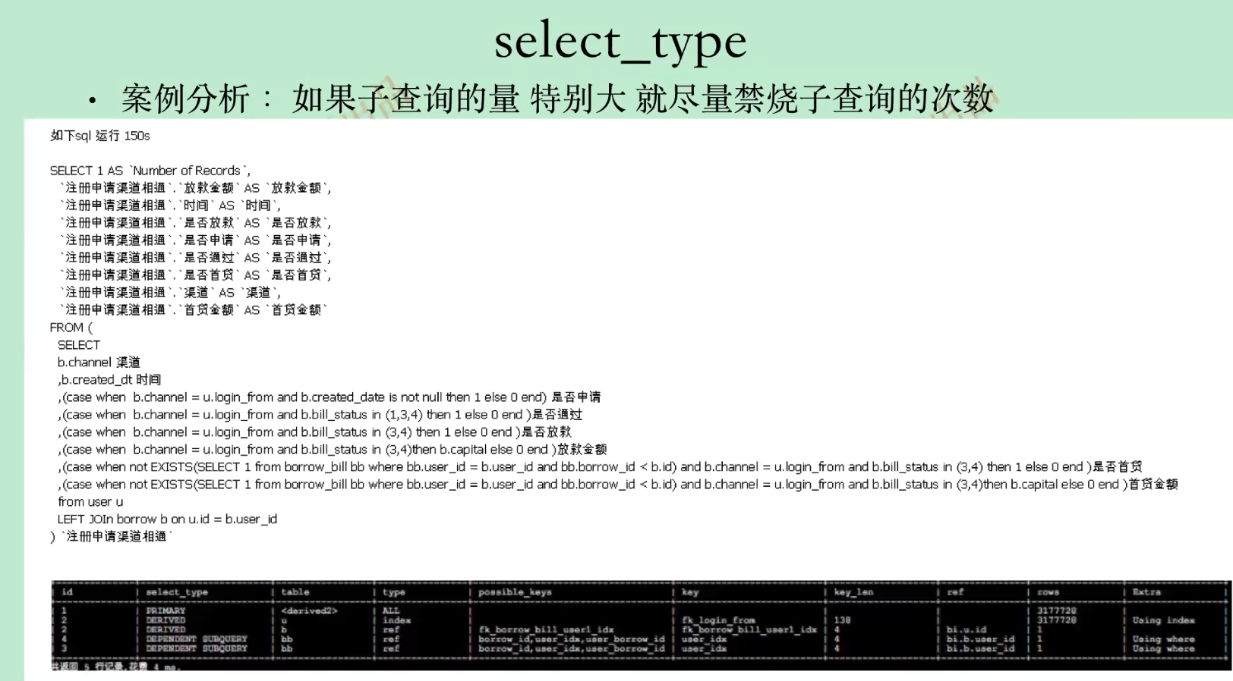

优化后：

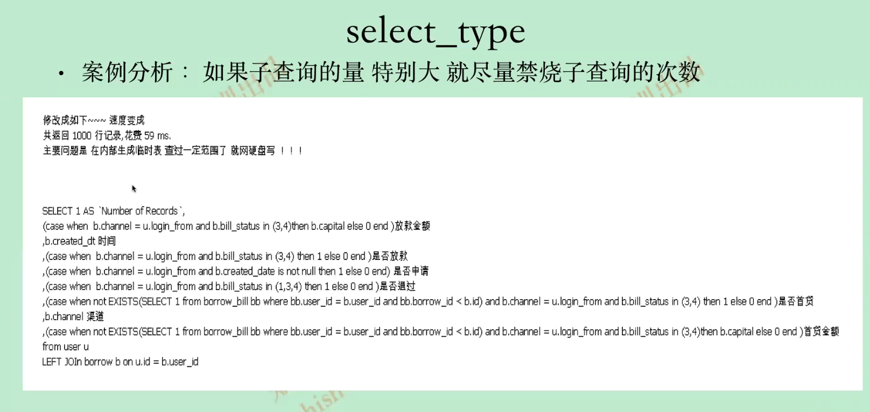

5.6版本的from后面的子查询的括号一定一定要注意。子查询可能会产生什么？还要区分子查询数据量大小的时候分别是什么样子？注意ppt上面的文字部分。

===接下来讲解table===

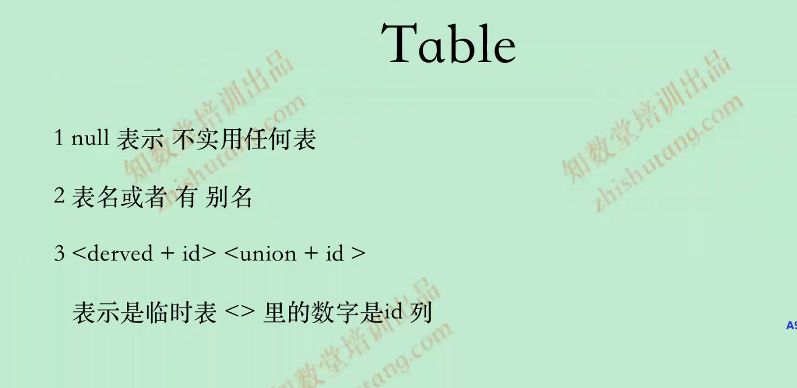

Null

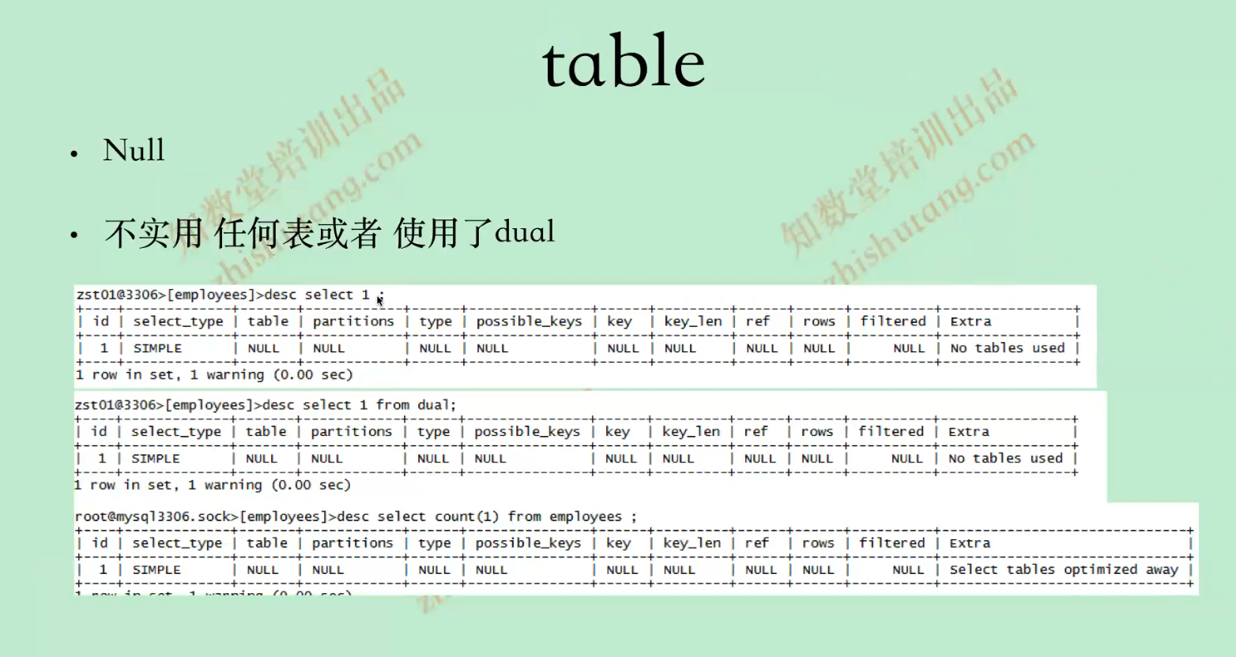

别名：

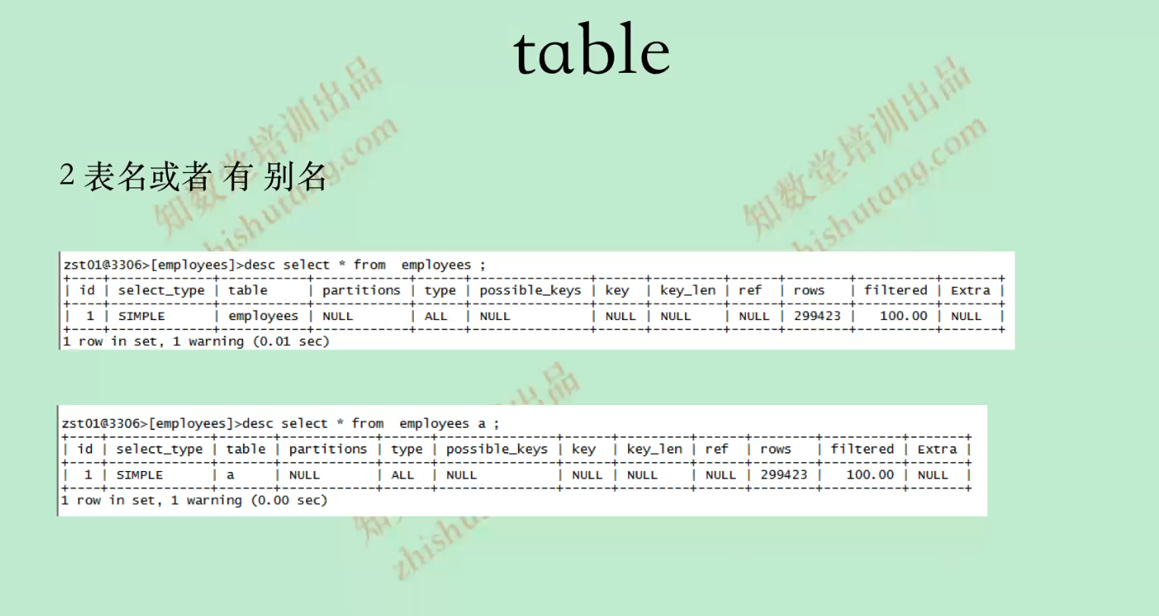

一个sql多次使用一个表，要起不同的别名。

重点哈：

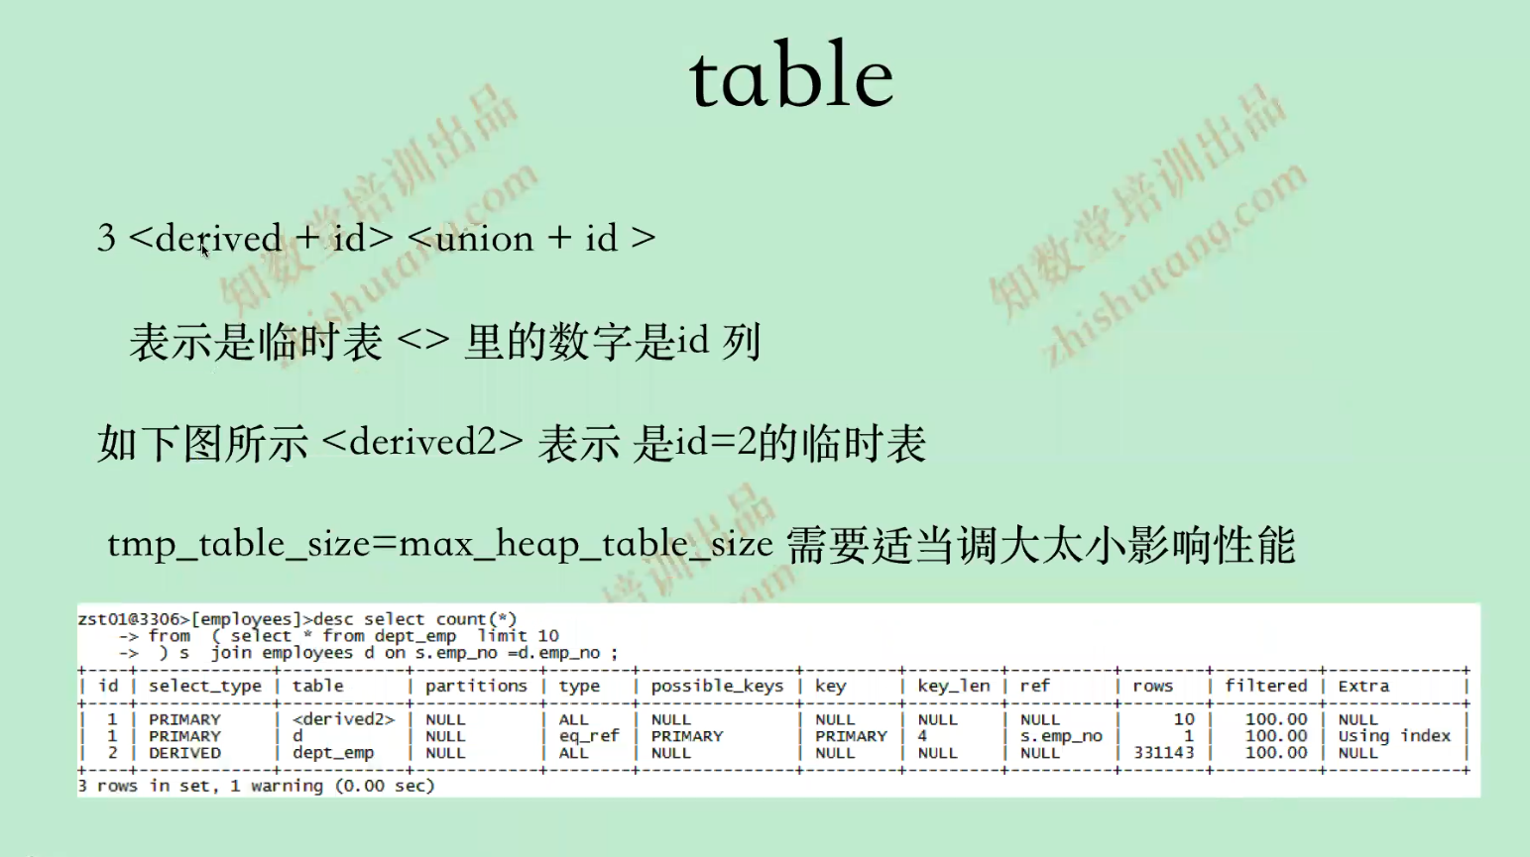

Ppt上面的参数的作用是什么？在什么时候起作用？

8.0 在tmpalte引擎下大小默认1G。

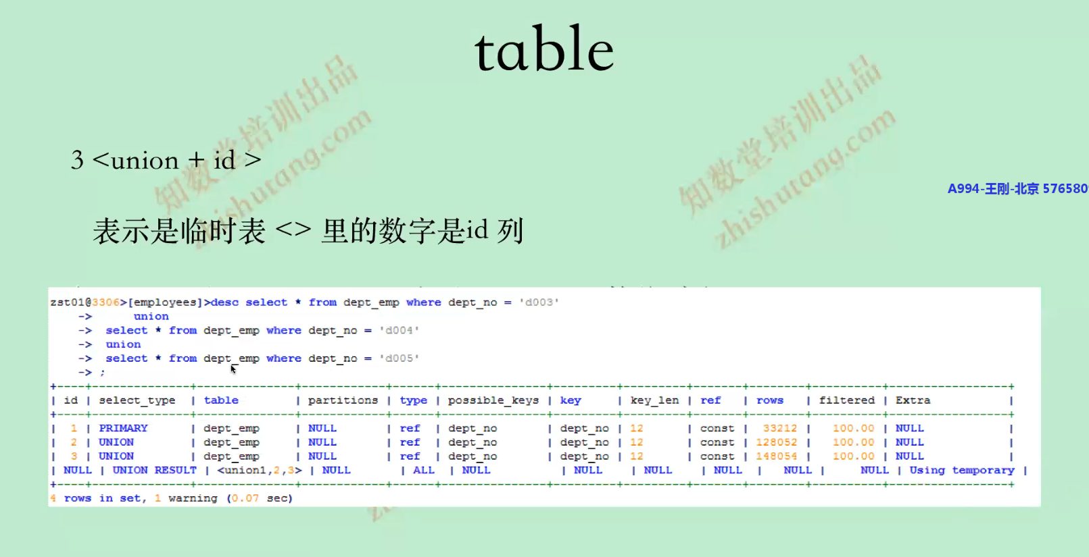

Union 1 2 3 数字是id的数字，有union 可能产生物理io。

Mycat这个中间件不是很好。

====type=====

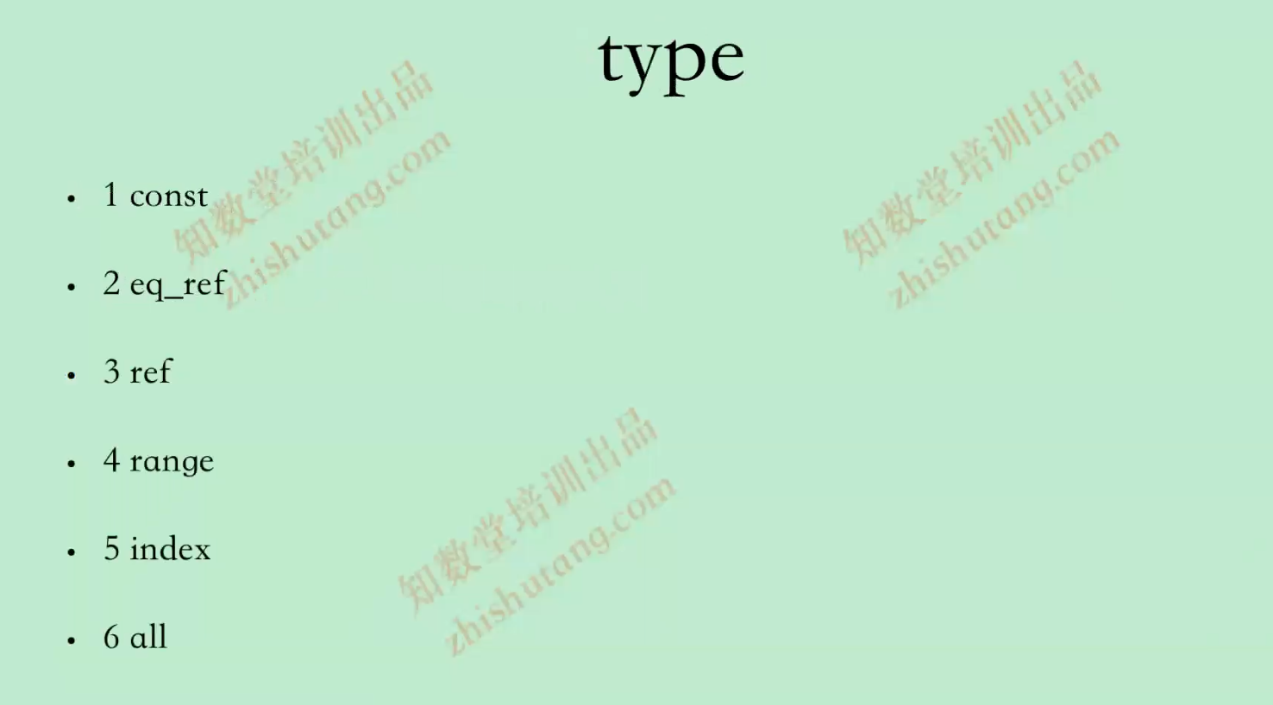

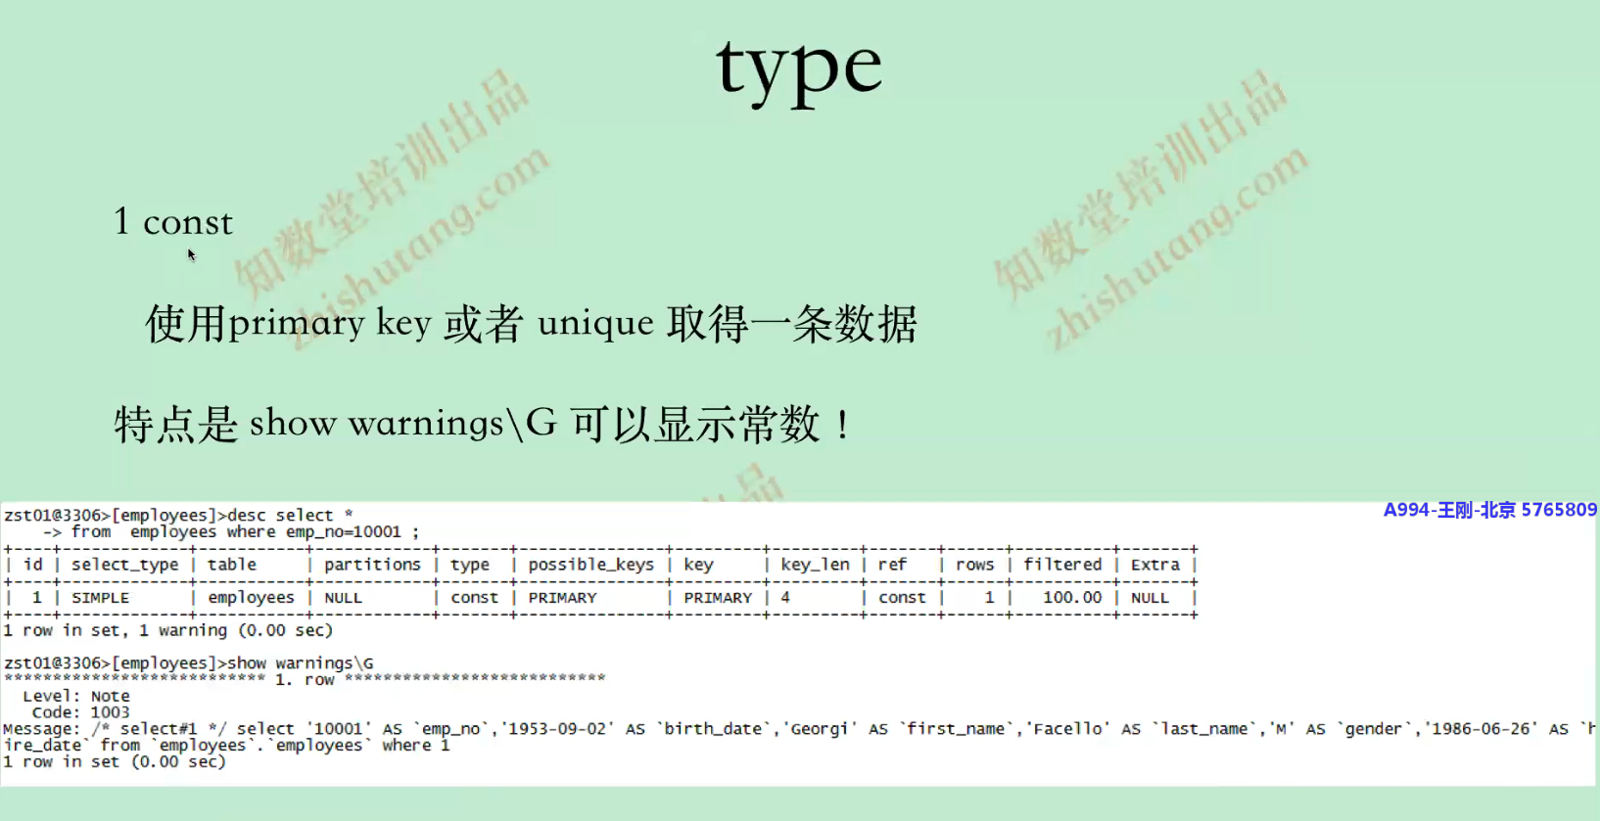

只能是pk，而且是与pk进行=查询

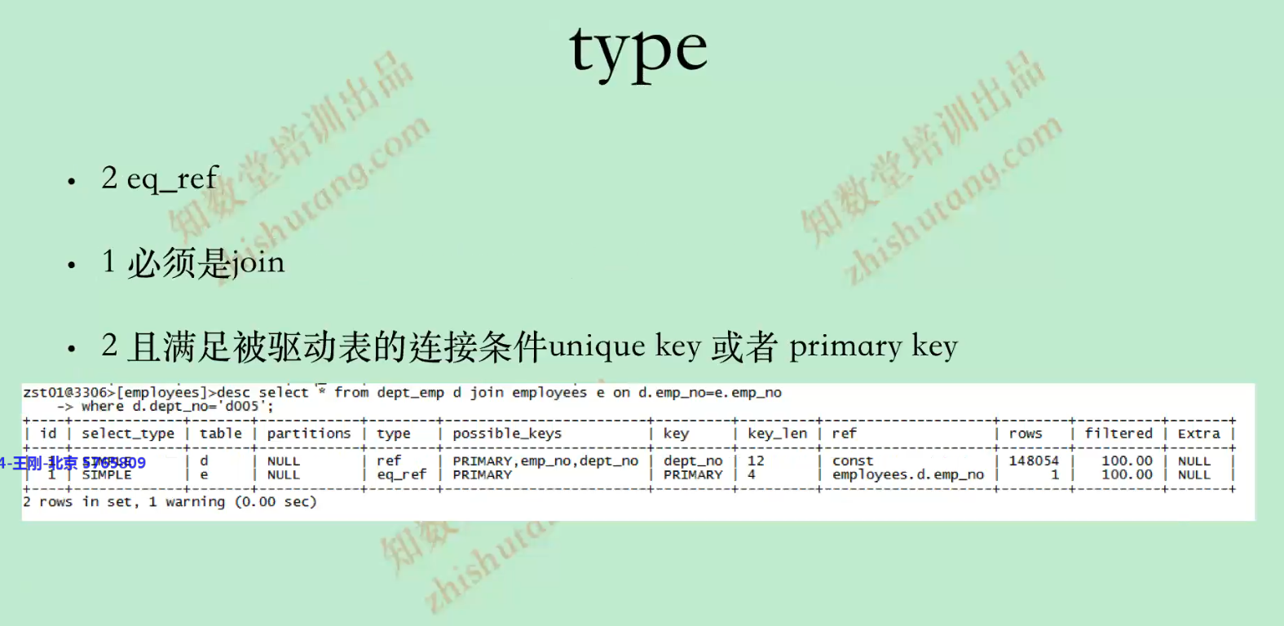

Unique key的意思唯一索引

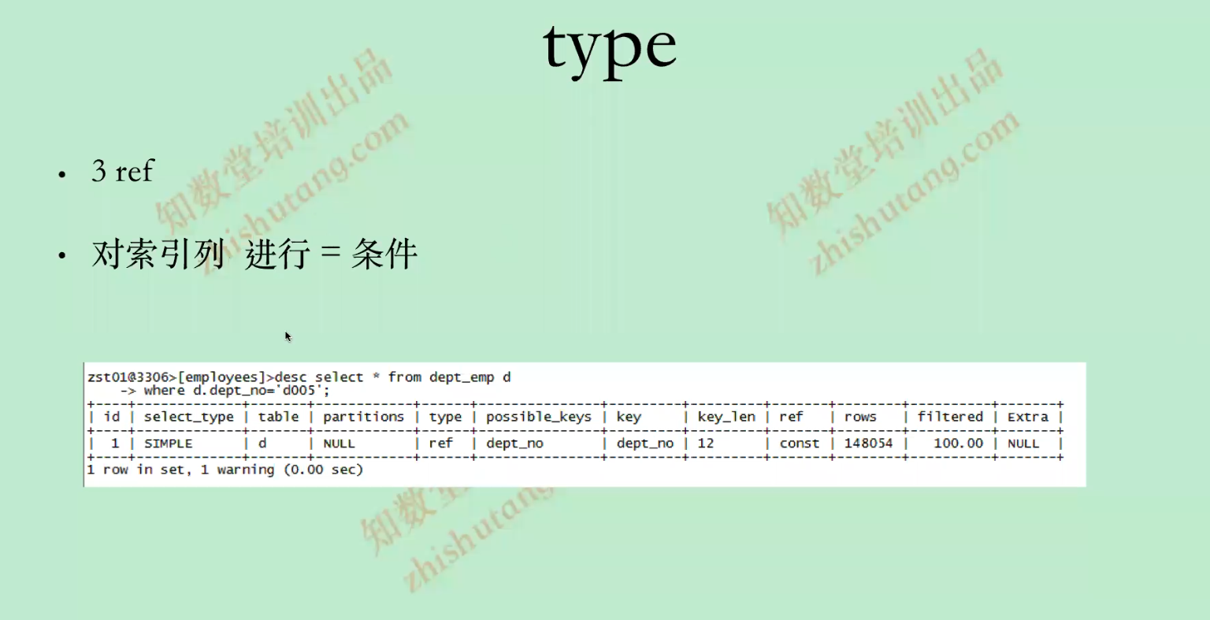

Ref产生的条件是 对索引列进行=条件连接，const产生的条件pk或者unique进行=连接查询。

Const没有问题，但是ref就可能有问题，在对联合索引列中的ref只是用了等号这部分，其他的没有使用上，看下面的例子。

案例：

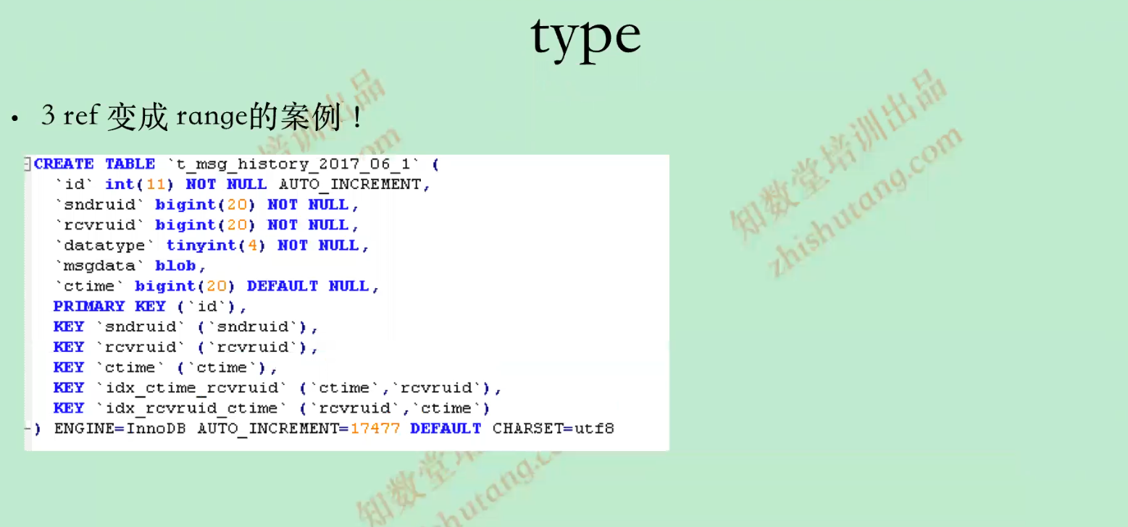

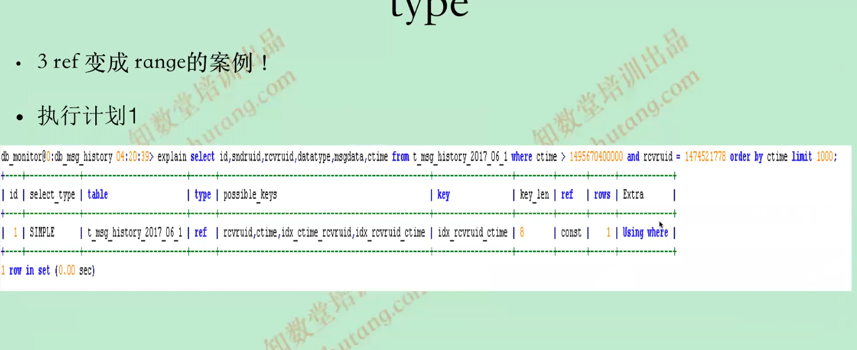

这个执行计划可以看到使用的索引是idx_rcvruid_ctime，在sql中ctime 和 rcvruid都在where之后，但是因为是ref，所以只使用了idx_rcvruid_ctime索引的rcvruid= 这部分。Ctime > 这部分没有使用上索引。

什么情况下会在引擎层过滤和什么情况下在service层过滤。

上面的例子：rcvruid= 这部分 在引擎中过滤，ctime在service层过滤。

Mysql5.6 有个概念icp。

案例的解决办法：

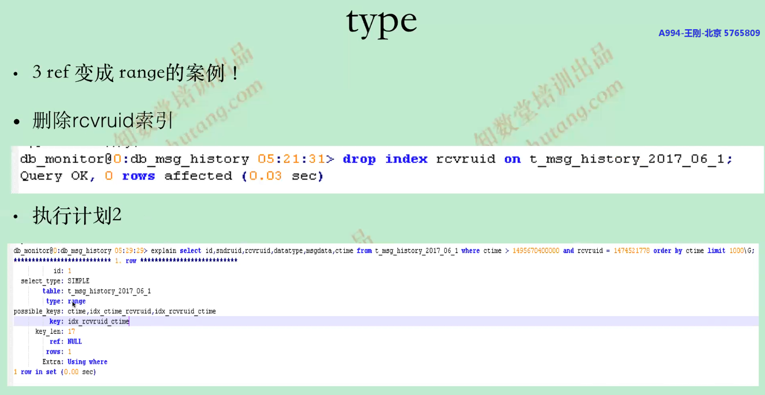

方案2：强制使用索引。

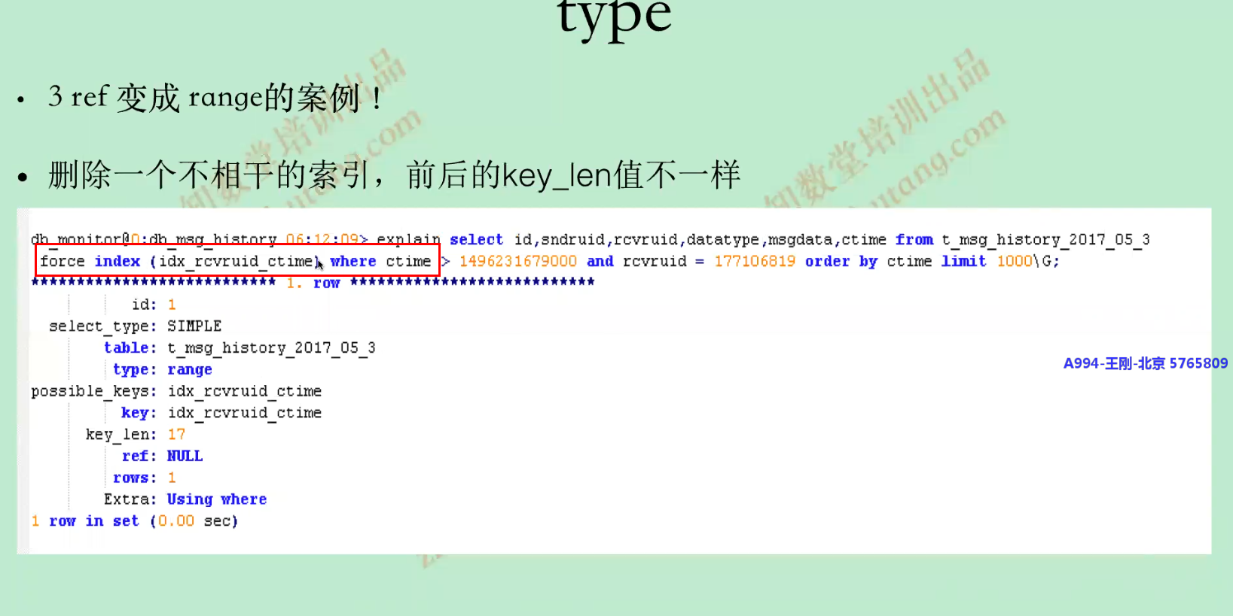

强制使用索引 force index

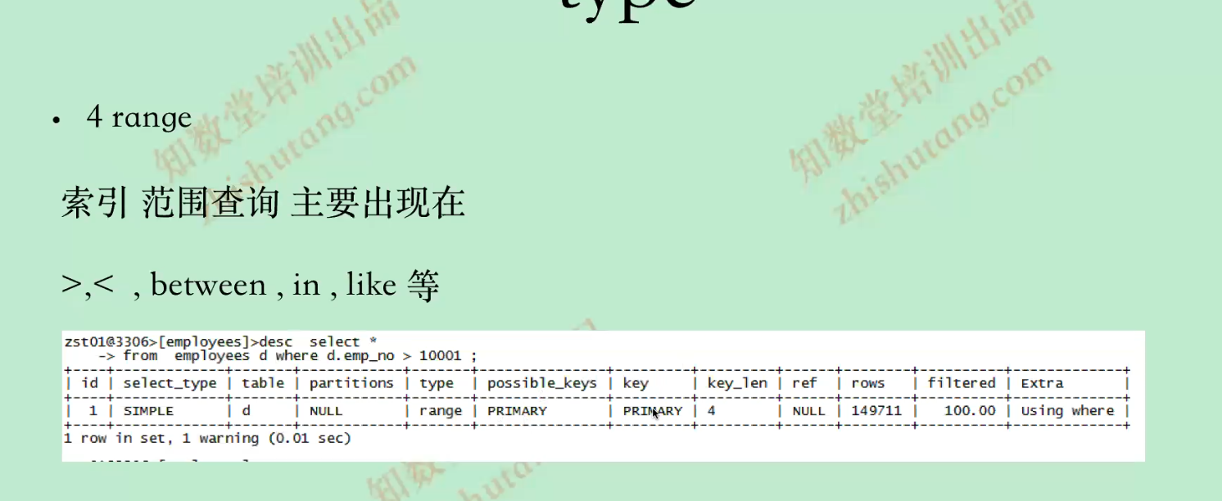

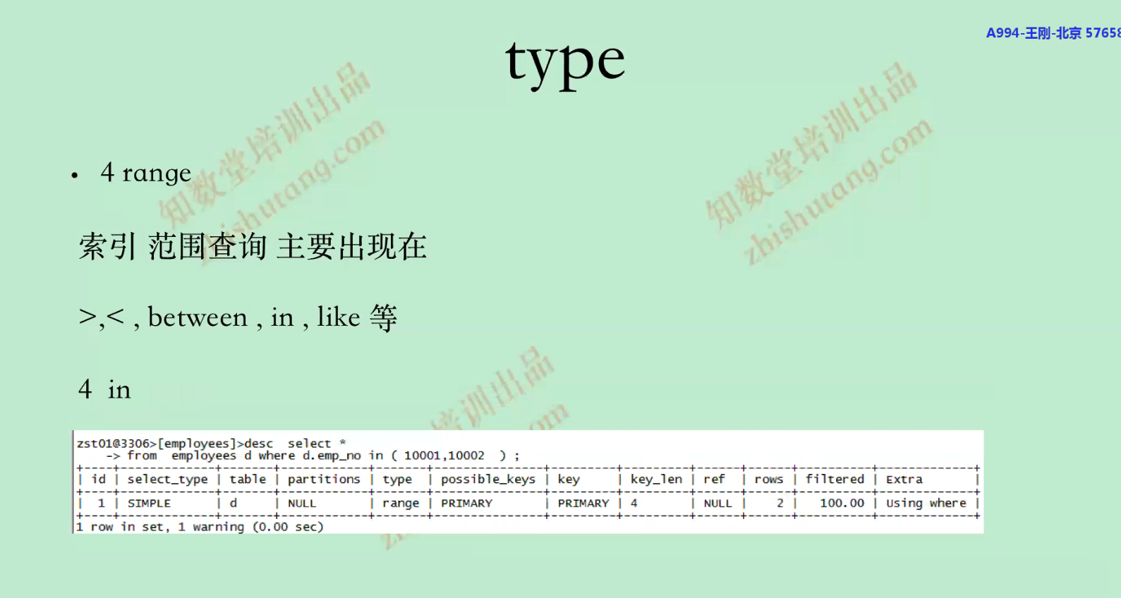

使用in 要注意什么？

In里面的值的列类型一样，in有去重的功能。

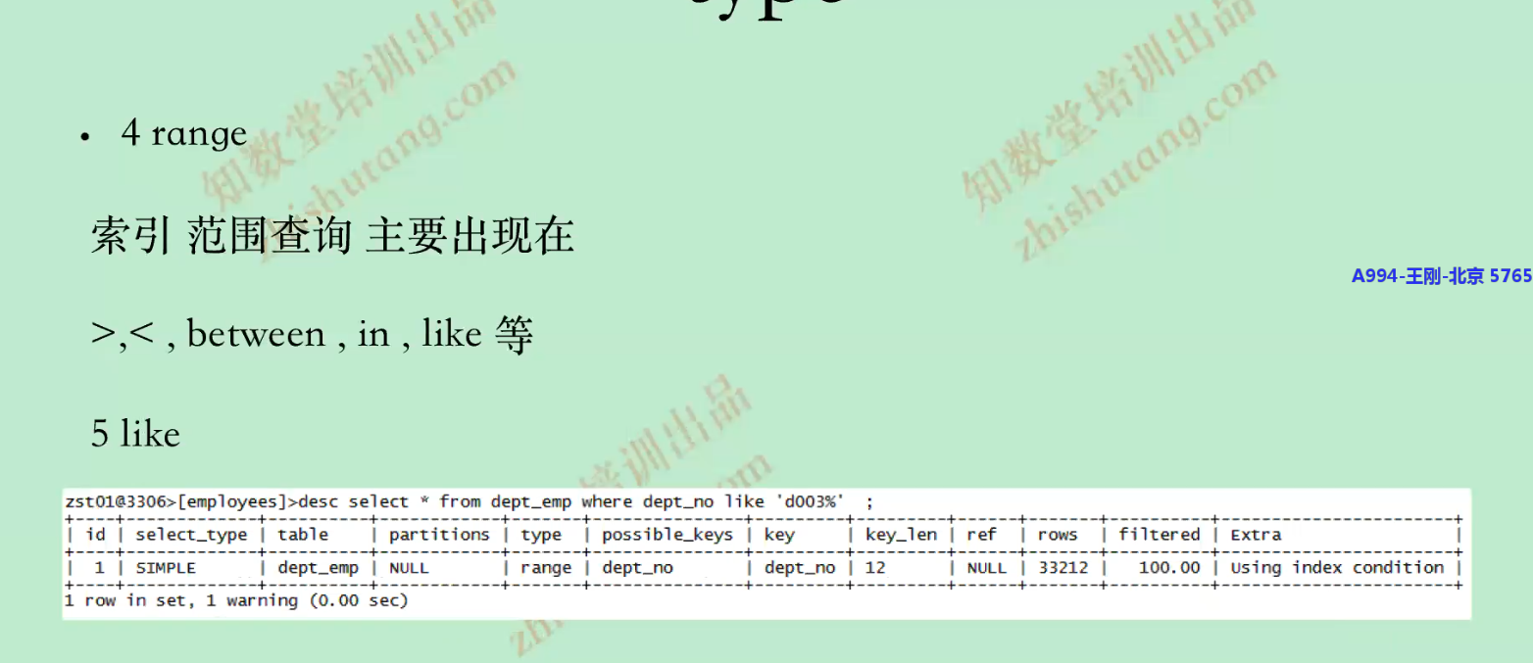

Like 使用注意事项：列类型使用字符串，时间类型和数字类型不行

Like使用索引：第一字符串类型，第二%再后面。二者缺一不可。

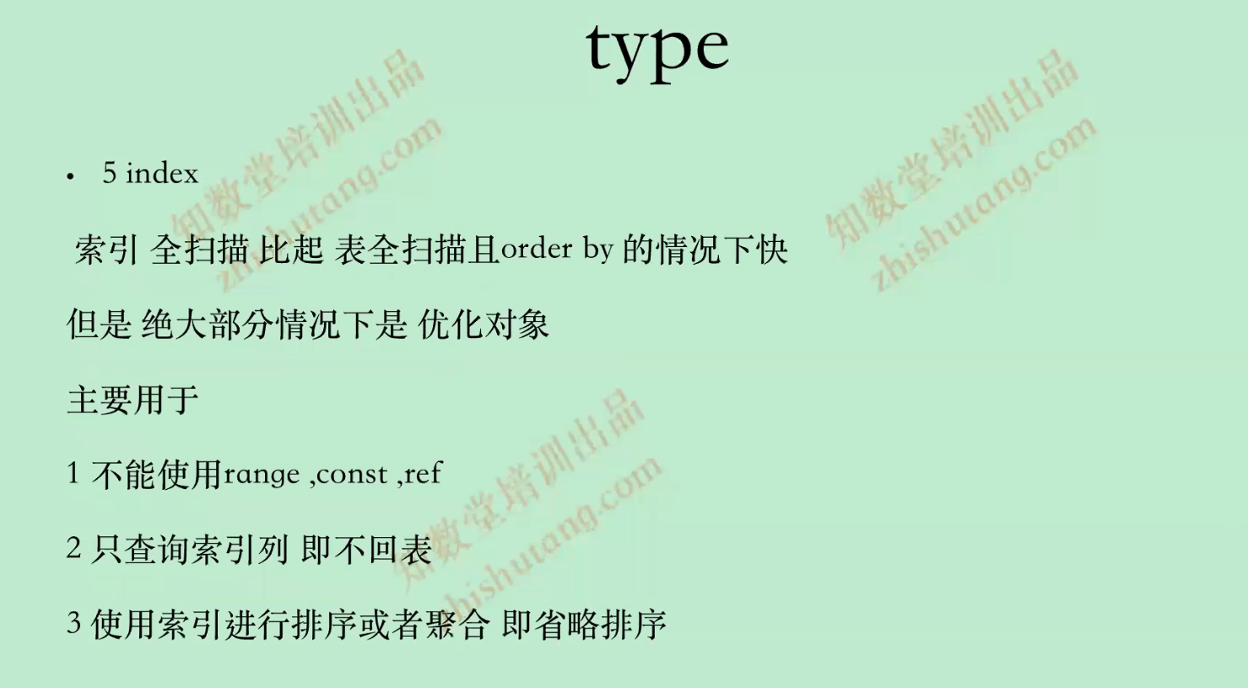

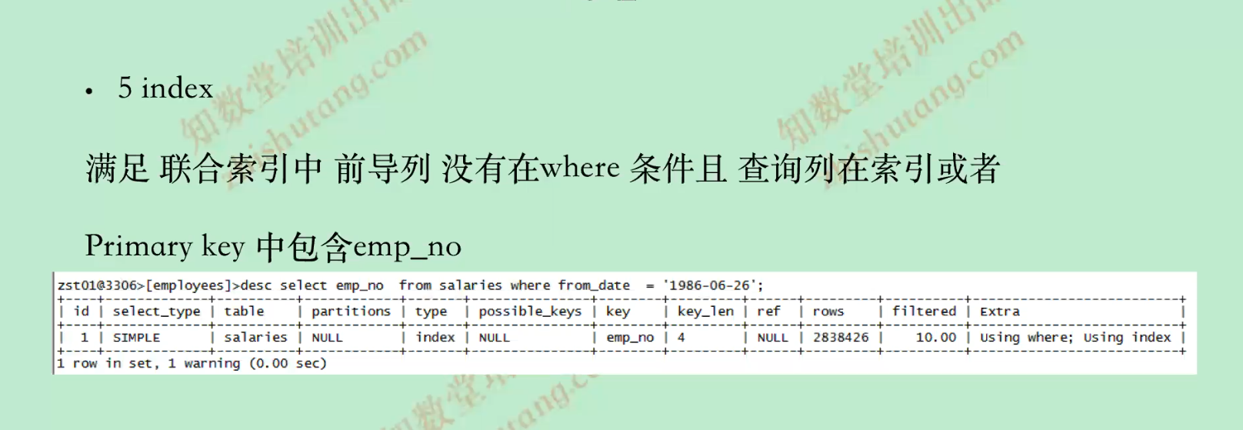

什么回表？回表的原因是什么？

查询索引就是不用回表了，在执行计划里面体现就是use index

Mysql pk的长度一定要尽可能的小。索引的数据结构是什么，mysql是怎么通过索引查找到数据的。

二级索引，在innodb中二级索引后跟着pk，这句话怎么解释？

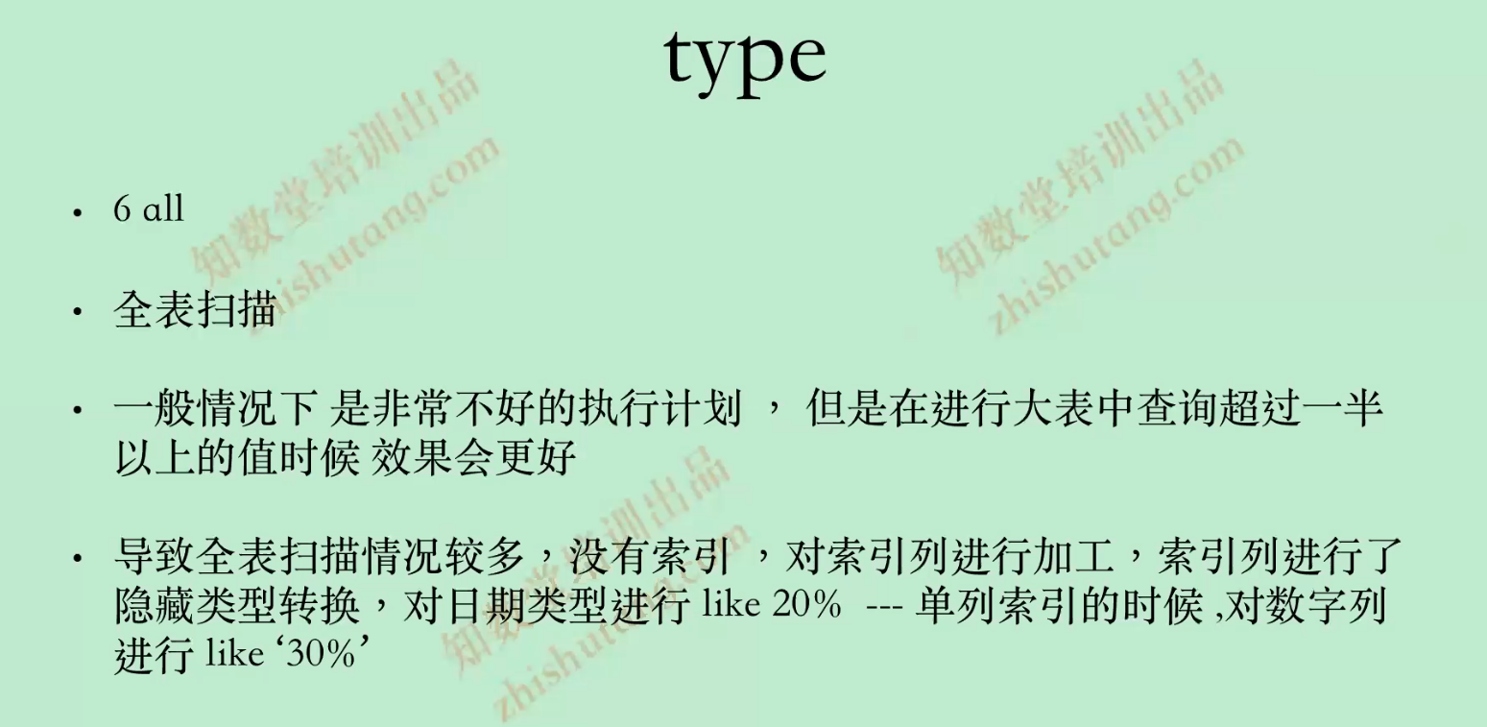

什么是对索引加工，什么是隐式转换？

